党委宣传部业务办理工作指引

问题1：新闻投稿的流程是什么？
答：1.打开“中山大学新闻网”界面（链接网址：http://news2.sysu.edu.cn/index.htm），在新闻网大图右下位置，点击红色指示文字（如图）
中的“新闻投稿”，进入登录界面（如下图）：
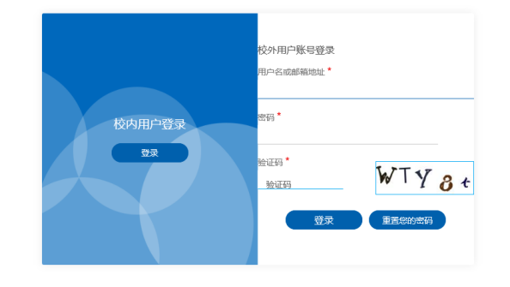

校内用户通过“校内用户登录”，校外用户通过“校外用户账号登录”（均用NetID登录）。
2.登陆成功后，将显示以下界面信息：
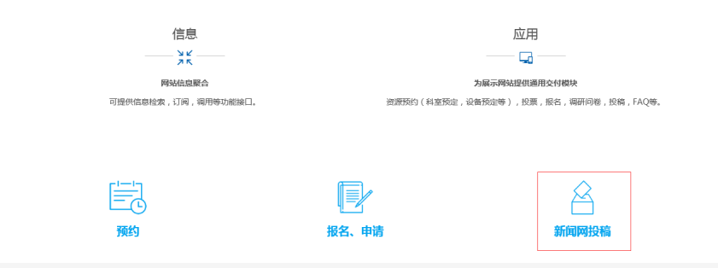

此时，请点击“新闻网投稿”，界面显示（如下图）①投稿至“中大新闻”栏目，请点击“新闻类稿件”。②投稿至“科研专栏”，请点击“科研类稿件”。
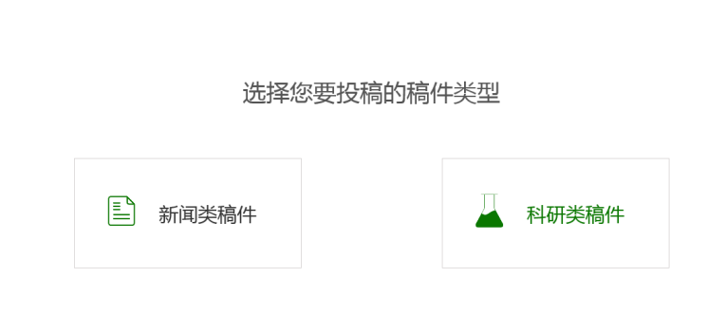
3.点开“新闻类稿件”或“科研类稿件”后，界面显示如下图。
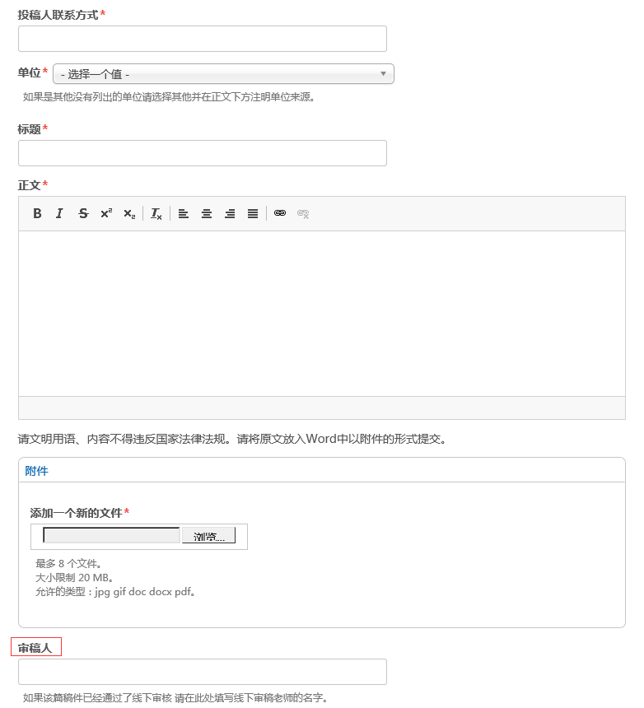
投稿人务必按提示完整填写“个人信息”与“文稿信息”内容，在“正文”部分粘贴新闻稿的正文内容，并将新闻配图的原始图片（jpg格式）以附件形式上传，多张图片需打包上传，附件总容量不超过20M。
“审稿人”一栏为所在单位党组织负责人或单位主要负责人。
待所有内容填写完整后，点击“投稿”，即完成整个投稿过程。
（联系人：郝俊，电话：84111908）

问题2：复制学校新闻照片的流程？
答：来函说明复制事由、使用范围、照片清单及发布日期、联系人等信息，经党委宣传部审批后，经办人员将复制件发送到指定邮件。
（联系人：李劲峰，电话：84113614）

问题3：单位官方微信公众号年审认证程序？
1.提交《微信认证申请公函》、《认证年审内容》。
2.党委宣传部审核。
3.校长办公室审核盖章。
（联系人：郑燕丽，联系电话：84113655）

党委宣传部
2020年1月10日

